Учебно-тематическая экскурсия в г.Алексеевка
Белгородской области

14 декабря группа учащихся нашей школы посетила город Алексеевка. Комфортабельный автобус быстро домчал ребят к новому спортивно-оздоровительному комплексу. Ледовый дворец поразил своим масштабом и красотой. Надев фигурные коньки, мальчишки и девчонки выбежали на лед. Сколько радостных эмоций испытали ребята в этот день, ведь за окном совсем не зимняя погода!
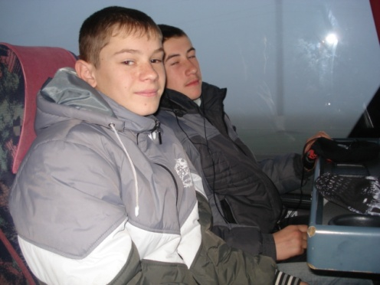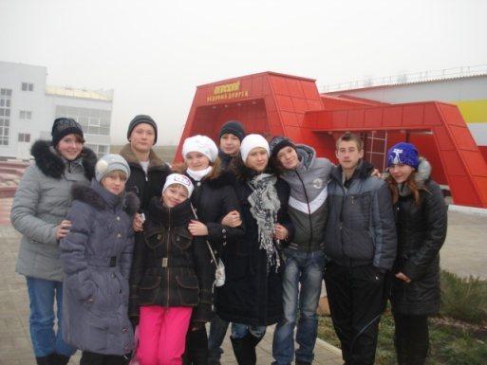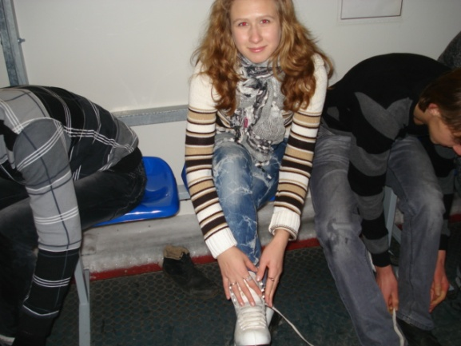
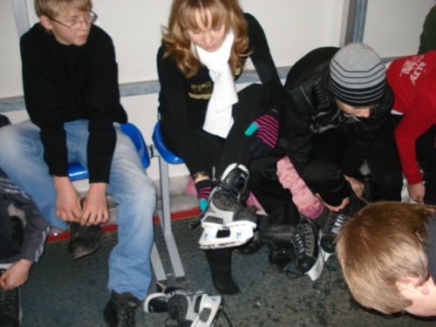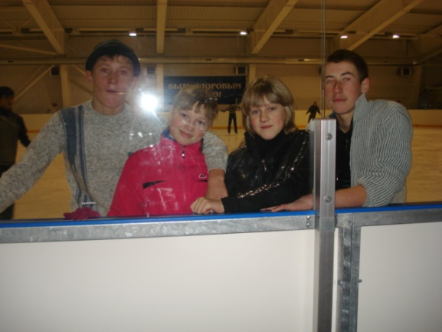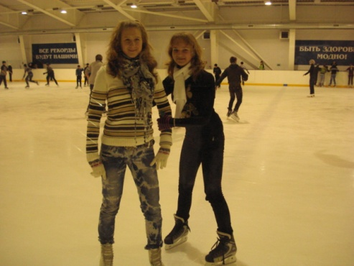
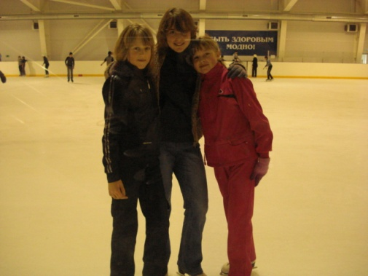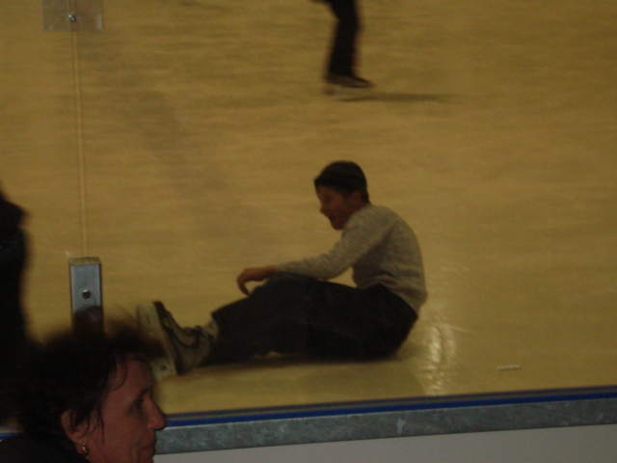
После небольшого отдыха автобус доставил ребят в Алексеевский краеведческий музей. Экскурсовод провел школьников по многочисленным залам музея, рассказывая о том, как зарождался город, чем славится, какими людьми гордится, как развивается сейчас. Ребята познакомились с флорой и фауной Алексеевского района, познакомились с уникальными экспонатами военной эпохи, узнали о современной продукции, выпускаемой на современных предприятиях Алексеевки.

